Scheiden

# Filtreren

Een suspensie kan worden gescheiden met behulp van filtratie. De vast stof blijft achter in het filter (**residu**). De vloeistof gaat door het filter heen (**filtraat**).

# Zeven

Een suspensie kun je ook zeven. Het water en kleine deeltjes gaan door de zeef heen. De grote vaste stof blijft achter.

# Bezinken en afgieten

Bij bezinken laat je het staan tot de stof met de grootste dichtheid naar de bodem zakt. Bij afgieten giet je de vloeistof af

# Centrifugeren

Dit is de snelle versie van bezinken. Het mengsel wordt snel rondgedraaid in een centrifuge, eb de deeltjes zakken naar de bodem.

# Adsorberen

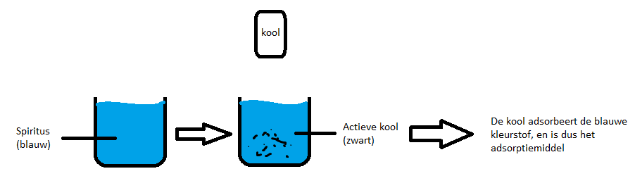

Bij adsorptie wordt de stof aangetrokken door het **adsorptiemiddel**, en op deze manie gescheiden.

# Indampen

Bij indampen zet je het mengsel op een verwarmingsplaat, om de vloeistof te laten verdampen, zodat je een vaste stof overhoudt.

# Destilleren

Bij destillatie verdampt een vloeistof en daarna wordt deze gecondenseerd door koeling. De vloeistof noem je na het destilleren het **destillaat**.

# Extraheren

De vloeistof waarin het ene wel en het andere niet oplost is het **extractiemiddel**. De verkregen oplossing is het **extract**. In het extractiemiddel lost hetgene wat eruit moet op. Met een **scheitrechter** kun je de vloeistof lagen vervolgens van elkaar scheiden. Door het middel te verdampen blijft een poeder over.

# Fases

Doormiddel van een **loopvloeistof** kun je verschillende middelen uit elkaar halen. Als je een blaadje in de vloeistof zet, is het blaadje de **stationaire fase**, en de vloeistof de **mobiele fase**. Ook is er de **Rf-waarde**. Dit gebruik je bij **chromatografie**.

# Blokschema

In een blokschema zet je het precieze proces. In elk blok zet je de methode en bij de pijlen wat erin en eruit gaat.

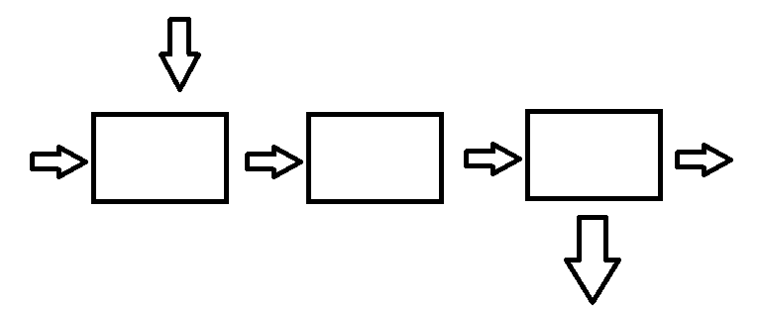

# Omkristalliseren

Bij omkristalliseren wordt een oplossing verdampt, en gekoeld, zodat de vaste stof kristalliseert.

# Scheiden

|  |  |  |
| --- | --- | --- |
| Bezinken | Dichtheid | Suspensie |
| Centrifugeren | Dichtheid | Suspensie |
| Zeven | Deeltjesgrootte | Suspensie |
| Filtreren | Deeltjesgrootte | Suspensie |
| Extraheren | Oplosbaarheid | Mengsel van 2 vaste stoffen |
| Adsorberen | Aanhechtingsvermogen | Oplossing |
| Destilleren | Kookpunt | Oplossing |
| Indampen | Kookpunt | Oplossing |
| Omkristalliseren | Kookpunt | Homogeen vloeistofmengsel |
| chromatografie | Oplosbaarheid en adsorptie | - |